Capítulo 2 – Fundamentos de 3D Game Programming

2.1 Introducción
En el mundo real, percibimos tres dimensiones de los objetos que nos rodean. En la pantalla de una computadora, sólo pueden proyectarse elementos en dos dimensiones. Es por ello que la visualización 3D consiste en una ilusión lograda a partir de complejos cálculos matemáticos que proyectan objetos en tres dimensiones sobre una pantalla, en la cual sólo pueden percibirse dos dimensiones, ancho y altura.
La profundidad no existe en la pantalla, es la dimensión que debe simularse al graficar objetos 3D. Para simular esta tercera dimensión, se agregan efectos visuales y se proyectan los objetos 3D sobre 2D a través de un proceso conocido como rendering.
Un modelo 3D es una abstracción matemática utilizada para representar la información de un objeto virtual. En el proceso de rendering, el modelo matemático se procesa hasta obtener una imagen 2D que se muestra en la pantalla.
Hay dos tipos bastante diferente de rendering 3D. El rendering lento (pre-rendering) utilizado para películas e imágenes de alta calidad, y el real-time rendering utilizado para simulaciones en tiempo real y juegos. El real-time rendering debe ser un proceso veloz para dar la ilusión de realismo, y por lo tanto se realizan muchas aproximaciones de los modelos para simplificar los cálculos matemáticos.

Sistemas de Coordenadas
Las medidas dimensionales de un objeto se especifican en coordenadas. De esta forma, cada vértice de un objeto está representado por un conjunto de coordenadas.
Para poder representar los atributos dimensionales de un vértice, es necesario definir primero un sistema de coordenadas. Un sistema de coordenadas es un sistema para asignar una n-upla de valores escalares a cada punto de un espacio n-dimensional. En este contexto sólo trabajamos con objetos de tres dimensiones y por lo tanto el sistema de coordenadas debe permitir un mapeo de triplas a vértices del espacio tridimensional.
Para especificar el sistema de coordenadas debe determinarse qué dimensión representa cada variable y cuál es el punto de referencia o punto cero para el sistema.
En el contexto de objetos 3D, podemos definir un sistema de coordenadas XYZ en el cual la variable X representa el ancho, Y la altura y Z la profundidad. Dado un objeto aislado, el centro del mismo (centro geométrico) será el punto cero del sistema de coordenadas. Esto puede visualizarse en la Figura 2.1.1. Se ha definido un sistema para representar las coordenadas del objeto, lo cual define un espacio de objeto (en el cual está aislado).

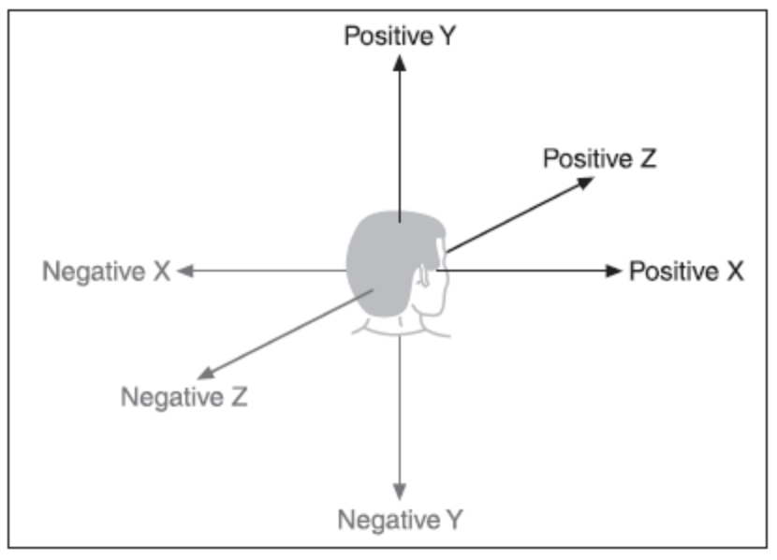
Figura 2.1.1 – Sistema de Coordenadas XYZ (3D Game Programming All In One, PDF_Page 124)
Un sistema de coordenadas 3D puede ser “de mano derecha” o “de mano izquierda”. Esto se refiere a la relación de sentidos entre los ejes. Además debe determinarse cuál eje será el vertical.

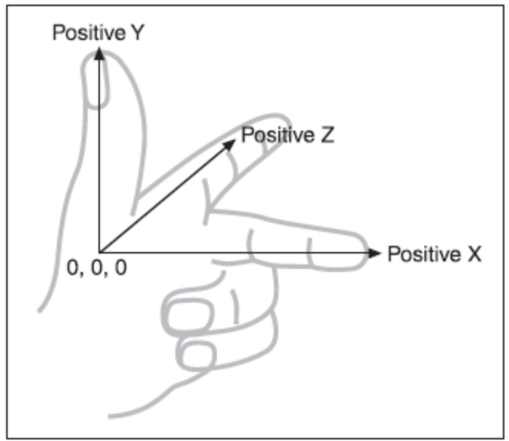
Figura 2.1.1 – Sistema de Coordenadas de mano izquierda (3D Game Programming All In One, PDF_Page 125)

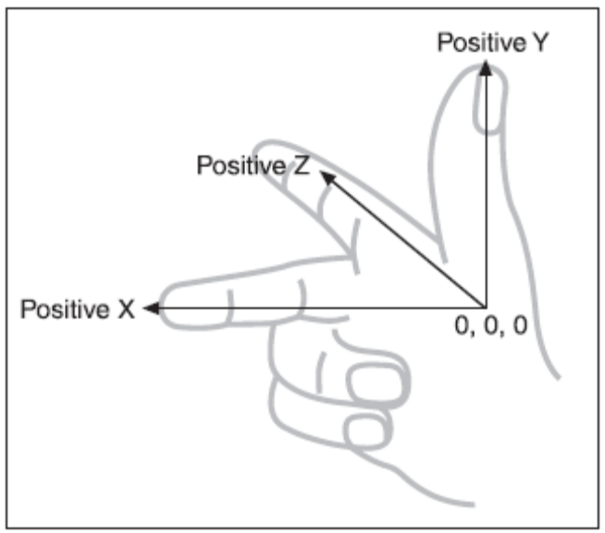
Figura 2.1.2 - Sistema de Coordenadas de mano derecha (3D Game Programming All In One, PDF_Page 125)
Cuando disponemos de varios objetos que conviven en un mismo espacio, tenemos un mundo virtual. Al definir un sistema de coordenadas y un centro dentro de este mundo, hemos definido un espacio de mundo.
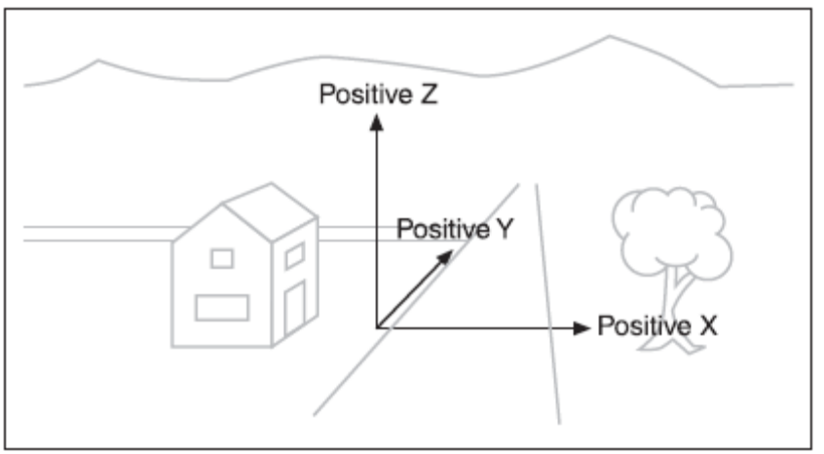
Figura 2.1.3 – Espacio de mundo con sistema de coordenadas de mano derecha y Z vertical. (3D Game Programming All In One, PDF_Page 126)

Figuras 3D
Los objetos 3D pueden modelarse mediante vértices. Un conjunto de vértices unidos a través de segmentos en una figura cerrada constituyen un polígono. Un objeto 3D se modela entonces a través de polígonos.
Los complejos cálculos matemáticos realizados durante la manipulación de modelos 3D se efectúan sobre los polígonos que los representan. Como el polígono más simple es el triángulo, una simplificación muy utilizada de los modelos consiste en representar cualquier polígono mediante una descomposición en triángulos. Esto es conocido como malla (mesh) de triángulos.
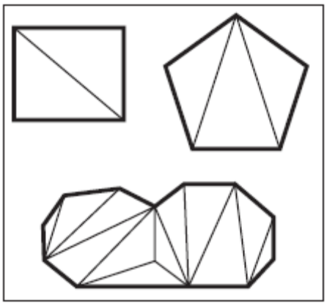
Figura 2.1.4 – Polígonos descompuestos en triángulos (3D Game Programming All In One, PDF_Page 128)
Decimos que un objeto 3D representado por polígonos tiene una superficie. A su vez, una superficie tiene caras. En función del punto de vista del observador, habrá una cara visible y otra invisible (backface) y por lo tanto polígonos visibles y otros invisibles.

Vistas
Una cámara es una posición en el espacio del mundo virtual. Se trata de un punto de observación. Una ventana de vista o vista es una ventana en el espacio 3D del mismo tamaño que la pantalla.
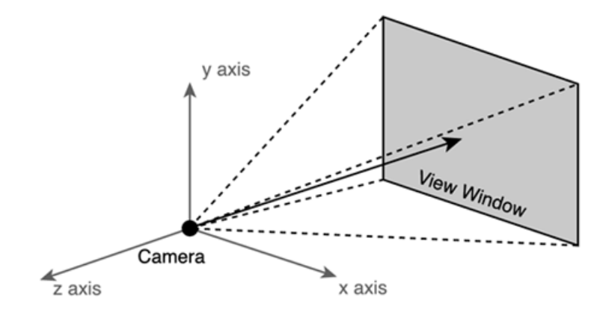
Figura 2.1.6 – Cámara en el centro de coordenadas y vista. (Developing Games in Java, CHM 3D Basics)

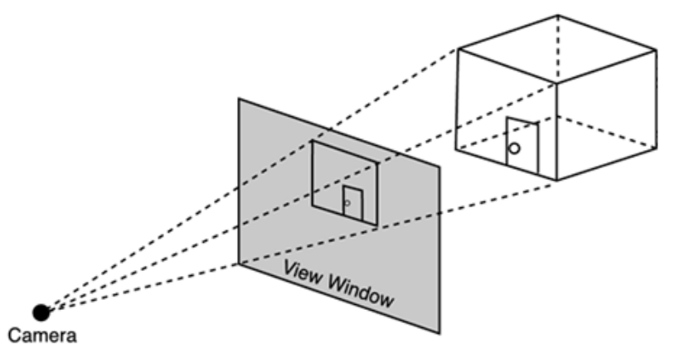
Figura 2.1.7 – Objetos 3D proyectados sobre la vista (Developing Games in Java, CHM 3D Basics)
Los objetos 3D del mundo virtual deben proyectarse hacia 2D sobre la vista, la cual constituye la imagen que se verá en la pantalla. Esto es parte del proceso de rendering.
Dadas una cámara (o posición en el espacio 3D) y una vista, hay un conjunto de objetos 3D del mundo que se visualizarán en la vista y otros que no. Se define entonces el concepto de view frustum. Se trata de una pirámide definida por la vista y la cámara, todo lo que esté encerrado por el view frustum será visible para la cámara.
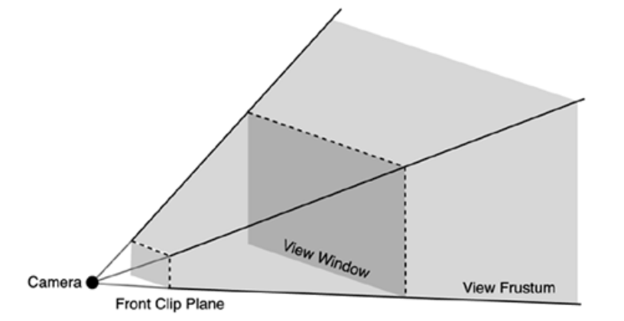
Figura 2.1.8 – View Frustum (Developing Games in Java, CHM 3D Basics)
El view frustum es la pirámide entre el plano de corte frontal y el plano de máxima distancia a la cual podemos visualizar objetos 3D. El plano de corte frontal se establece para no mostrar polígonos que estén demasiado cerca de la cámara.

2.2 Display de un Modelo 3D
Un mundo virtual es un modelo constituido por un conjunto de objetos 3D relacionados espacialmente. Cada objeto 3D tiene un sistema de coordenadas local a partir del cual está definida su geometría. A la vez, para ubicar a los objetos 3D en un mismo espacio, necesitan compartir un mismo sistema de coordenadas. Este es el sistema de coordenadas global o de mundo.
Para poder proyectar en la pantalla a un objeto 3D, éste debe pasar por tres etapas de un proceso de conversión:
- Convertir las coordenadas locales a coordenadas en el espacio global
- Convertir las coordenadas a coordenadas relativas a la vista
- Convertir las coordenadas a coordenadas 2D de la pantalla

Transformaciones
La primera etapa ubica a nuestro objeto 3D en el espacio del mundo. Esta operación se realiza a través de operaciones matemáticas de transformación.
Hay tres tipos de transformaciones básicas para convertir las coordenadas locales a globales.
La escala (o scaling) es una operación para adaptar el tamaño del objeto 3D al adecuado para el mundo en que se encuentra.
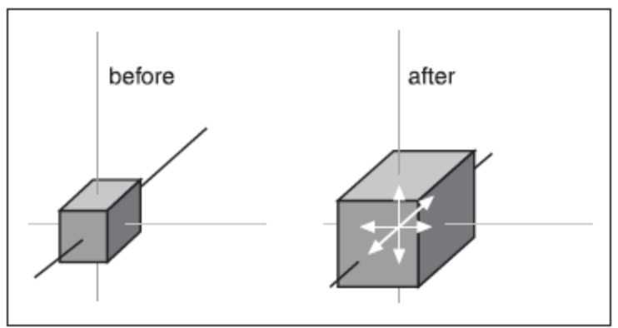
Figura 2.2.1 – Scaling. (3D Game Programming All In One, PDF_Page 130)
Otra operación es la rotación, la cual permite orientar al objeto 3D en el mundo.

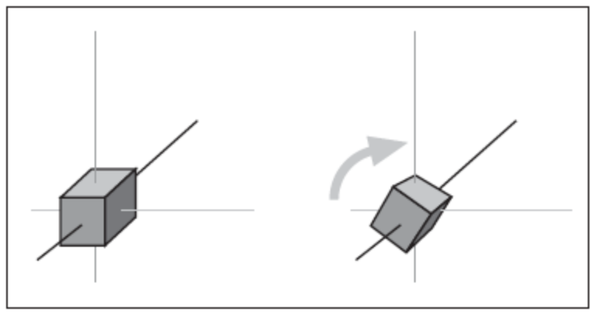
Figura 2.2.2 – Rotación. (3D Game Programming All In One, PDF_Page 130)
Finalmente, la otra operación posible es la traslación. A través de esta se ubica al objeto 3D relativo al sistema de coordenadas del mundo.
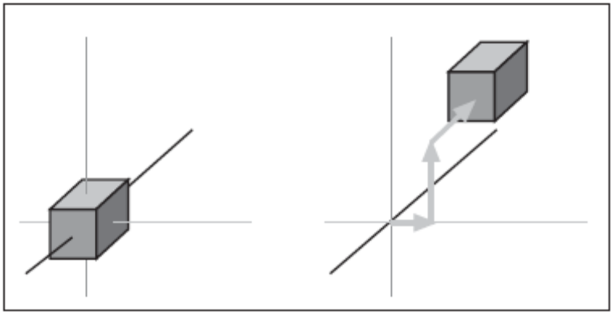
Figura 2.2.3 – Traslación. (3D Game Programming All In One, PDF_Page 130)
Estas operaciones se realizan en conjunto para conformar una sola transformación compuesta, que termina convirtiendo al objeto 3D al sistema de coordenadas global.

Pipeline Gráfico (del libro 3D Math Primer + pres. Esteban)
Para proyectar objetos 3D en la pantalla se realiza un proceso iterativo que incluye el procesamiento lógico, propio de la aplicación, y el proceso de rendering que es más específico de la proyección de gráficos en la pantalla. Es conocido como Pipeline Gráfico.
El pipeline, entonces, tiene dos grandes fases:
- Lógica de Aplicación
- Rendering

Rendering
Lógica de Aplicación
Cálculos Geométricos
Rastering
Figura 2.2.4 – Pipeline Gráfico
En la primera fase se procesa la lógica propia de la aplicación. Por ejemplo: actualizar el estado del teclado y mouse, calcular posiciones de los objetos, calcular las colisiones entre ellos o aplicar algoritmos de inteligencia artificial.
La segunda fase es la transformación del modelo matemático 3D a los gráficos 2D en pantalla.

Rendering Pipeline
Puede considerarse a la fase de rendering como un pipeline dentro del pipeline gráfico. Hoy en día el rendering ya no se procesa en el CPU, este procesamiento es realizado por el GPU, que es un tipo de microprocesador desarrollado específicamente para realizar estos cálculos con gran velocidad. Es una parte esencial de las placas gráficas aceleradoras actuales.
Este pipeline consiste en dos etapas.
- Cálculos geométricos (o etapa de Geometría): transformación y proyección de los objetos 3D modelados por vértices y polígonos, a píxeles en 2D.
- Rastering: procesamiento de los píxeles para obtener la imagen final que será mostrada en pantalla.
El procesamiento de la geometría incluye las siguientes operaciones:
- Transformaciones geométricas: Como se explicó anteriormente, convierten al objeto 3D hacia el sistema de coordenadas del mundo virtual.
- Selección de objetos visibles: dada una posición de la cámara se define un view frustum. Esto permite seleccionar qué objetos serán renderizados y cuáles no. Es un paso necesario para la renderización en tiempo real.
- Iluminación de los vértices (vertex shading): en el rendering uno de los cálculos más importantes para lograr realismo es el de iluminación. Hay diferentes técnicas para lograrlo. En la etapa de geometría se efectúan los cálculos necesarios para obtener la intensidad y color de la luz en cada vértice de los polígonos que se mostrarán en pantalla.
- Proyección: este cálculo es el que realiza una proyección matemática de los polígonos 3D sobre el sistema de coordenadas 2D de la ventana de vista.
- Backface culling: los polígonos cuya cara apuntan hacia el lado contrario a la cámara, puede ser eliminados del proceso de renderización. Se trata de una optimización opcional, que logra importantes mejoras de performance.
- Recorte o clipping: si una vez proyectados, los vértices quedan fuera de la vista, entonces esos vértices no deben seguir su camino en el pipeline hacia el rastering, pues introducen costo de procesamiento innecesario ya que no se llegarían a ver en pantalla. El clipping es la operación que consiste en eliminar esos vértices del cálculo.
Una vez que se obtienen los polígonos a renderizar en 2D, se pasa a la etapa de rastering, en la cual se realizan cálculos sobre los vértices proyectados y se entrega la imagen final a la salida de la placa gráfica, para que sea proyectada por el monitor.
En contexto de la pantalla (2D), debemos dejar de hablar de vértices para pasar a hablar de píxeles. Luego de la primera etapa, cada elemento del mundo virtual 3D que será visible en la pantalla ha sido mapeado a un o más píxeles. La cantidad de píxeles que constituyen la pantalla 2D dependerá de la resolución que se esté utilizando para formar la imagen final.
El rastering a su vez es una serie de operaciones, las más importantes son:
- Ocultamiento por buffer de profundidad (depth buffer occlussion): cada píxel contiene, entre otros datos, información sobre la profundidad en relación al polígono desde el cual fue obtenido. En el buffer se guardan los píxeles que potencialmente formarán la imagen. Cuando un nuevo píxel tiene las mismas coordenadas 2D en pantalla que uno previamente calculado, se descarta el de mayor profundidad ya que los objetos más cercanos son los que deben ser renderizados. El depth buffer se conoce también como z-buffer.
- Texturización (texturing): lo normal es que cada mesh tenga una textura mapeada. Eso significa que se mapean las coordenadas de una imagen a las coordenadas de los polígonos. En esta operación los colores de una imagen guardada en memoria se mapean a los colores de los píxeles que formarán la imagen 2D final.
- Iluminación por píxel (pixel shading): En la iluminación por píxel se asigna el color correspondiente a cada píxel que formará parte de la imagen.
- Frame buffer: es un buffer que se guarda en una parte de la memoria RAM de la placa gráfica. En este buffer se coloca el color para cada píxel que será mostrado en pantalla. El monitor genera una imagen en la pantalla a partir de los datos que lee de este buffer. Una técnica muy utilizada para lograr que los frames (cuadros) se rendericen completamente antes de ser mostrados, es double buffering. Esta técnica consiste en almacenar las imágenes en dos frame buffers e ir alternando la salida de la placa gráfica entre ambos.
Al final del rendering pipeline, la placa gráfica entrega al monitor la información almacenada en el frame buffer, logrando mostrar en el mismo una imagen renderizada.

Frames per second (FPS) y Game Time
Cada imagen mostrada en pantalla se conoce como frame (cuadro). Cada pasada del rendering gráfico termina en un frame.
El pipeline gráfico puede tener cuellos de botella (bottlenecks) que reduzcan el throughput del mismo. En el contexto de real time rendering, al throughput del pipeline gráfico se lo conoce como frames per second (cuadros por segundo).
Los FPS son una medida muy utilizada para determinar la performance de una aplicación 3D en tiempo de ejecución. Los FPS pueden verse afectados por cualquier elemento del pipeline. Puede ser que la lógica del juego sea ineficiente, o que el CPU no pueda procesarla. Puede ser que la placa gráfica no pueda realizar a tiempo todos los cálculos matemáticos para renderizar. Si es así, los FPS se reducirán y la apreciación del juego o aplicación 3D se verá muy afectada.
Un concepto importante es el de Game Time (tiempo de juego). Es el valor del tiempo que transcurre en el mundo virtual. Este valor no puede verse afectado por el rendimiento del pipeline gráfico, los FPS y el game time deben ser independientes.
Esto puede verse fácilmente si pensamos en un juego multiplayer. Varios jugadores se conectan a través de una red, y comparten un mismo mundo virtual durante un juego. Si uno de ellos tiene una computadora más lenta que los demás, el pipeline gráfico tendrá un throughput menor al de las demás computadoras. Si esto afectase al juego, los demás jugadores observarían un mundo virtual que pierde realismo, por ejemplo, podrían empezar a ver las cosas en cámara lenta.
Por esta independencia necesaria, cuando los FPS disminuyen, el usuario pierde escenas o cuadros de lo que sucede en el mundo virtual. Si un automóvil del mundo virtual se está moviendo a una velocidad determinada y los FPS reducen sensiblemente, el automóvil no reducirá su velocidad, sino que el usuario no podrá ver el movimiento completo, o sea, se saltará unos cuadros de la animación.
En determinadas condiciones pueden alcanzarse valores altos de FPS, como 100 – 120 o más. Pero un muy buen valor ronda los 30 FPS. Puede compararse esto a una película del cine o a la televisión, en los cuales para alcanzar la ilusión de movimiento se deben logran 24 cuadros por segundo. Si el valor fuese menor, veríamos un parpadeo de la imagen. De hecho esto sucedía en las primeras películas de cine y se corrigió proyectando cada imagen de la película dos veces seguidas.

2.3 Agregando realismo – Iluminación y Texturas

Iluminación
Uno de los componentes esenciales para lograr la ilusión de visualizar un objeto 3D es la iluminación. La luz reflejando en un objeto y las sombras son lo que logran la sensación de profundidad.
Las superficies de los objetos 3D tienen distintos materiales. En función de su material y la luz que reciben, las superficies adquieren un determinado color.
En la realidad, la luz emitida por una fuente puntual se refleja en todos los objetos con los que colisiona y se va reflejando y refractando hasta que se atenúa completamente. Este es un cálculo muy complejo de realizar, y por lo tanto se han desarrollado modelos de iluminación que dan la ilusión de una iluminación real. Hay distintos tipos de iluminación y los más importantes se explican a continuación. Cada tipo se calcula por separado, cada una es una componente de la iluminación que recibe cada punto de la superficie de los objetos del mundo virtual.
Es importante considerar que las luces pueden tener color, intensidad y atenuación.
Luz Ambiental
En una habitación cerrada, la luz de una lámpara se refleja en todas las paredes, en el piso y en el techo. Esto se simula agregando una componente de luz que afecta a todos los objetos del mundo virtual por igual. Matemáticamente, se trata de un escalar.
Los materiales de los objetos 3D poseen a la vez una componente de luz de emisión (emissive lighting). Esta componente simula la iluminación ambiental en cada objeto en particular.
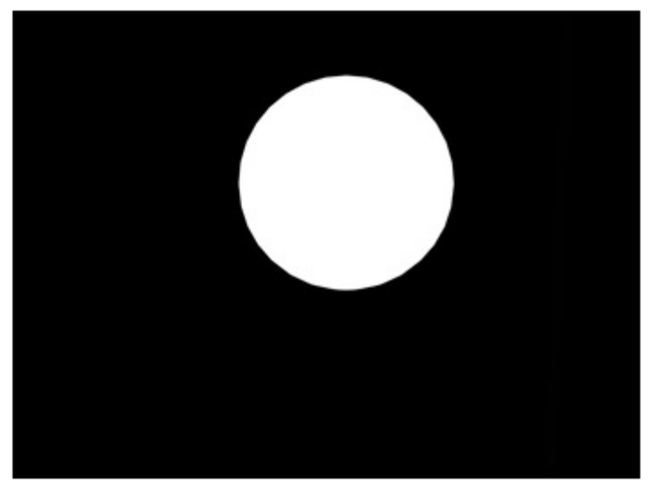
Figura 2.3.1 – Esfera con iluminación ambiental blanca (Real-time rendering in DirectX – PDFPage 30)
En la figura 2.3.1 puede visualizarse una esfera que sufre una iluminación ambiental blanca o emite luz blanca, sin verse afectada por otra fuente de luz.
Como la luz ambiental no considera la dirección de la luz, en general no agrega realismo a la imagen.
Iluminación Difusa (Diffuse lighting)
La iluminación difusa es la componente de luz que recibe un objeto a partir de una fuente puntual de luz proveniente de una determinada dirección. Según la ley de Lambert, la intensidad de la luz en un punto depende del ángulo formado por la dirección del rayo de luz y la normal a la superficie del objeto iluminado.
Según esta definición, cada punto de una superficie iluminada recibe una intensidad diferente de luz y los puntos no iluminados están en oscuridad.
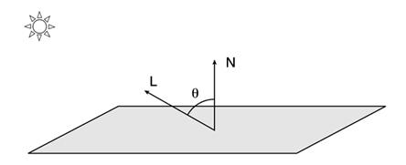
Figura 2.3.2 – Iluminación difusa (Developing Games in Java, CHM 3D Basics)
El cálculo de esta iluminación es mucho más complejo que la iluminación ambiental, pero logra mucho mayor realismo en las imágenes.
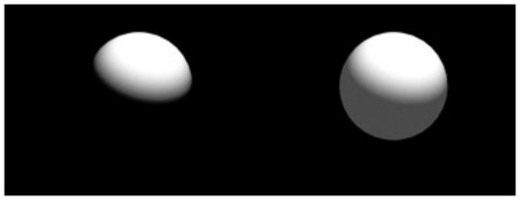
Figura 2.3.3 – a) Esfera con iluminación difusa. b) Iluminación difusa y ambiental. (Real-time rendering in DirectX – PDFPage 31)
En la figura 2.3.3 se nota el efecto. En a) podemos ver que una fuente de luz puntual ilumina desde arriba a la esfera. En b) se suma el efecto de la luz ambiental.
Este modelo ignora la posición del observador, es decir, desde cualquier punto que observemos una parte de un objeto, visualizaremos el mismo color. Es claro que esto no es así en la realidad, ya que la cantidad de luz que nos llega reflejada desde el objeto hasta nosotros depende de nuestra posición.
Iluminación Especular (Specular lighting)
La iluminación especular permite simular que una superficie brillosa refleja la luz en determinadas direcciones, y no la difunde en todas direcciones por igual (como en la iluminación difusa).
La iluminación en este caso depende de cuán brillosa sea una superficie y de la posición del observador. Por ello, este cálculo es incluso mucho más complejo que para la iluminación difusa y se utiliza mucho menos.

Fuentes de Luz
En un mundo virtual, la iluminación proviene de las fuentes de luz que se dispongan. Las fuentes de luz más comunes que se utilizan son:
- Luz ambiental: ilumina uniformemente todos los objetos. Produce la el tipo de luz ambiental explicado anteriormente.
- Luz puntual: fuente puntual de luz, la cual se caracteriza por una posición y una atenuación. Es una fuente omnidireccional.
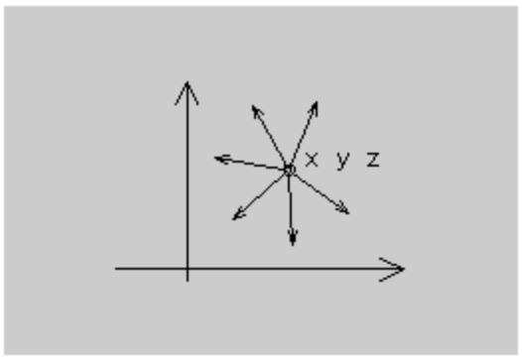
Figura 2.3.4 – Fuente de luz puntual omnidireccional (Xith3D in a nutshell)
- Luz direccional: fuente de luz con una determinada dirección pero con origen en el infinito. Sirve por ejemplo para simular la iluminación del sol.

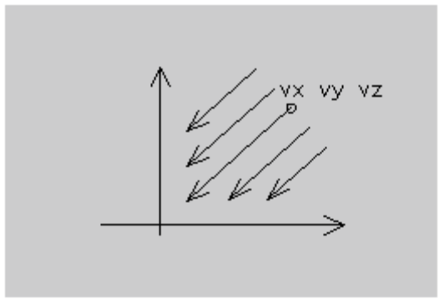
Figura 2.3.5 – Fuente de luz direccional (Xith3D in a nutshell)
- Spot Light: fuente puntual pero con una determinada dirección y un ángulo de dispersión.
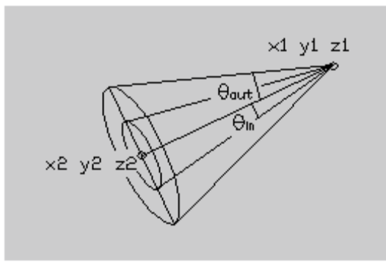
Figura 2.3.6 – Spotlight (Xith3D in a nutshell)

Todas las fuentes de luz poseen además un atributo en común, el color.

Texturas y Texture Mapping
Las texturas son otro componente esencial para la visualización 3D.
Una textura es una imagen 2D en formato binario que se utiliza como material para un objeto 3D. La aplicación de texturas a las figuras 3D las asemeja más a la realidad.
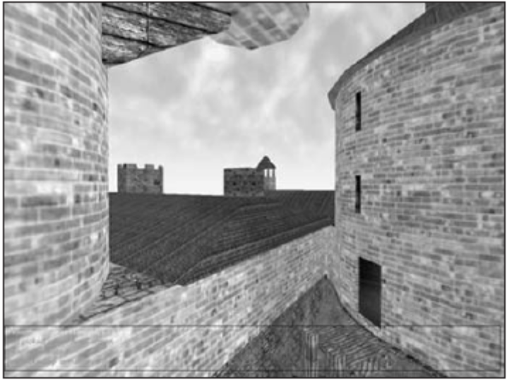
Figura 2.3.7 – Estructura con aplicación de texturas. (3D Game Programming All In One, PDF_Page 310)
Para poder aplicar una imagen 2D a un objeto 3D, debe pasarse por un proceso conocido como texture mapping.
Lo que se desea obtener en este proceso es un color apropiado para cada punto de un polígono, en función de su textura y de la orientación con que esta se aplica al mismo.
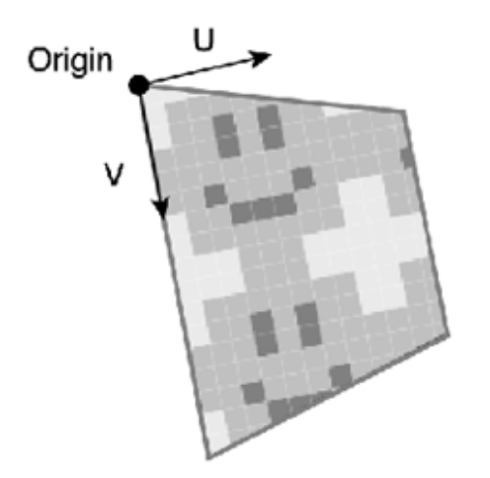
Figura 2.3.8 – Orientación de una textura sobre un polígono (Developing Games in Java, CHM 3D Basics)
La orientación de una textura sobre un polígono se define a través de un punto de origen y dos vectores directores. Una vez definido esto, el proceso de texture mapping debe asignar cada elemento de la textura (texel) a cada punto del polígono.
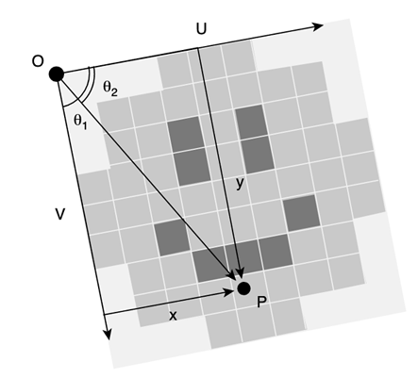
Figura 2.3.9 – Mapeo de texels a puntos de un polígono (Developing Games in Java, CHM 3D Basics)
Al finalizar la renderización, el color de cada punto será función del material del polígono al que pertenece y de la intensidad y color de la luz que impacta contra éste.

Skyboxes
Una técnica muy utilizada en la renderización de escenarios abiertos es el Skybox.
Esta técnica consiste en encerrar al escenario en un cubo y asignar una textura, cuidadosamente seleccionada, a cada cara del cubo. Si esto se hace adecuadamente, puede simularse con un bajo costo de procesamiento el cielo, el sol o un paisaje a lo lejos, creando la ilusión de horizonte.
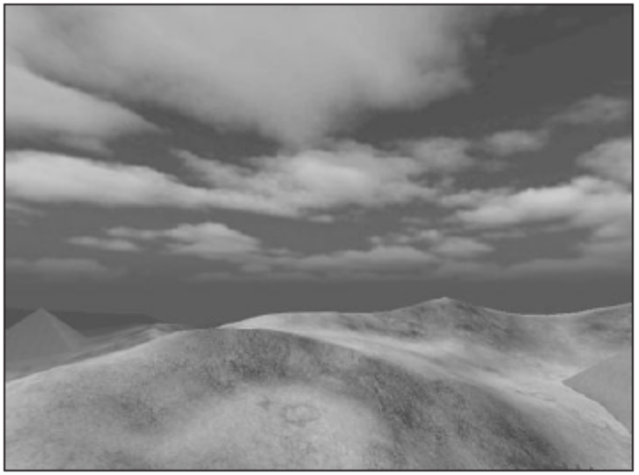
Figura 2.3.10 – Horizonte de nubes en un escenario logrado con un Skybox. (3D Game Programming All In One, PDF_Page 311)

2.4 Librerías Gráficas
Hoy en día gran parte de la programación en computación gráfica 3D está dedicada a utilizar los recursos que brindan las placas aceleradoras 3D.
El GPU es un procesador dedicado a cálculos matemáticos orientados a figuras 3D. Está diseñado para procesar una parte del pipeline gráfico: el rendering.
Dado que los cálculos se hacen al nivel de un hardware optimizado para realizarlos, ejecutar las mismas operaciones con una CPU, la cual es de aplicación general, requeriría de muchas más instrucciones y tomaría mucho más tiempo.
Para acceder a estos recursos de hardware, disponemos de librerías gráficas que nos permiten acceder fácilmente a las funciones que éstos proveen. El acceso a estas librerías se da en forma de API (Application Programming Interface) para permitir al desarrollador invocar llamados a la placa gráfica.
Las dos librerías gráficas más importantes son OpenGL y DirectX.

OpenGL (Open Graphics Library)

OpenGL es una especificación estándar cross-platform. Existe una implementación para los sistemas operativos más utilizados. En particular hay implementaciones para Mac OS, Windows, Linux, algunas plataformas Unix y PlayStation 3.
Fue creada por Silicon Graphics Inc. en 1992 y desde entonces ha sido ampliamente utilizado para realidad virtual, CAD, simulaciones y juegos.
Existe mucha documentación sobre el uso de OpenGL, por lo cual se ha hecho muy popular en la comunidad de desarrollo 3D.
Hay muchas librerías de utilidades que extienden la funcionalidad básica provista por OpenGL y simplifican la el desarrollo. Algunas son: GLU, GLUT, SDL, GLUI, FLTK.
Las implementaciones de OpenGL brindan una interfaz para el lenguaje C.
Hoy en día C++ es el lenguaje más utilizado para el desarrollo de juegos, y es con el que se logran mayor performance. Igualmente en la actualidad Java está comenzando a ser utilizado para el desarrollo de aplicaciones 3D y para utilizar OpenGL se hace uso de un framework de Java llamado JNI (Java Native Interface) el cual permite realizar invocaciones nativas (llamadas específicas de la plataforma).
Utilizando JNI, se han creado ports de OpenGL a Java para brindar un API similar al de OpenGL al desarrollador Java. Los port existentes son JOGL (Java OpenGL) y JWJGL (Lightweight Java Game Library).

DirectX

DirectX es un API creada por Microsoft para acceder a los recursos de hardware asociados con sonido y video. Una parte de DirectX, Direct3D, es específica para el uso de recursos de hardware orientados a rederivación 3D.
Inicialmente los creadores de juegos distribuían su implementación de Direct3D, pero hoy en día DirectX es parte de Microsoft Windows.
DirectX provee mayor funcionalidad que OpenGL, como el manejo de periféricos, sonido y música. Además se actualiza con mayor periodicidad. Sin embargo la desventaja principal de DirectX es que sólo funciona bajo la plataforma Windows.
Esto último influye a la hora de decidirse por una de las librerías antes de desarrollar un producto 3D, ya que al utilizar DirectX la aplicación sólo podría funcionar en Windows.

Es claro el por qué los intentos de la comunidad Java por ingresar al mundo de las aplicaciones 3D está asociado a OpenGL. Java es multiplataforma, y una librería de esta clase que funcione con Windows solamente iría en contra de los principios de la comunidad.

También conocida como Viewport.

